**Relatório Técnico**

Nosso sistema mobile vai ficar disponível tanto para nossos solicitantes como para nossos prestadores de serviços, onde ambos terão um cadastro de acordo se ele busca pelo serviço ou se ele busca por efetuar o serviço.O solicitante vai fazer uma requisição através do app, que é onde vai estar disponível todos os dados de nossos prestadores, cujo o mesmo selecionou pela área desejada para a prestação do serviço, após isso vai ser exibido todas os nossos prestadores nas proximidades do local desejado. Poderá também filtrar a busca por classificação, localização e valor proposto pelos prestadores de serviço.

Nossos prestadores também terão acesso ao APP, podendo configurar sua área desejada para a prestação do serviço, valores, datas disponíveis e informações adicionais.

Após o solicitante escolher o prestador desejado, e que o mesmo também poderá escolher o solicitante desejado, vai ser definido a data, preço, tamanho do local e demais informações, então o prestador vai receber as informações a respeito da localização do serviço a ser prestado.

**Diagrama de Caso de Uso**

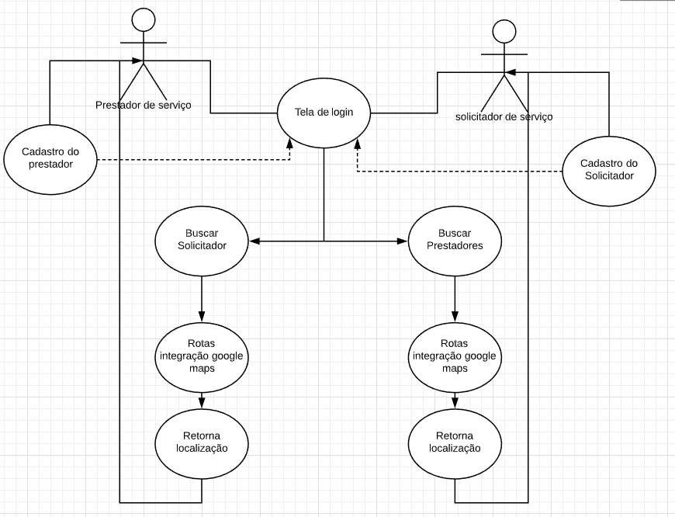

**Diagrama de Classe**

